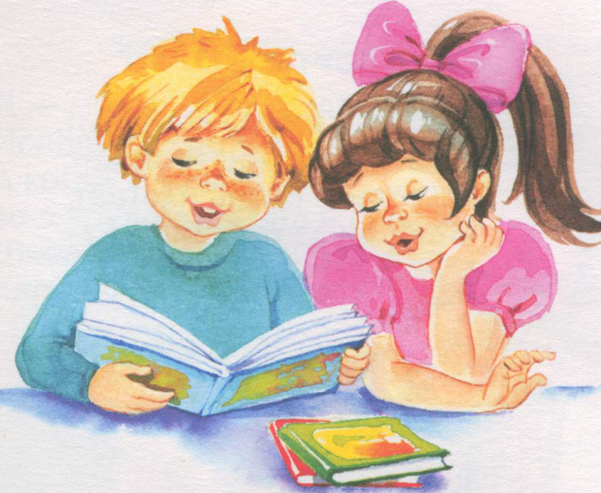
Рекомендованная художественная литература для чтения детям.
от 3 до 4 лет
- Русская народная сказка «Теремок»
- Русская народная сказка «Колобок»
- Чтение потешек и песенок народов мира:
- «Люли, люли, моя крошка» - литовская песенка,
- «Где ночует солнце?»- армянская песенка.
- Русские народные потешки и песенки:
- «Мыши водят хоровод»
- «Дождик, дождик, пуще»

